RS ZO OS KOVO ŽĎAS
Zubří 40
592 31 Nové Město na Moravě
Žďár nad Sázavou

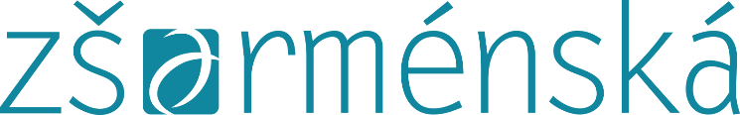

V Brně dne 3.června 2025

Objednávka

Na základě předchozí e-mailové komunikace u vás objednáváme pobyt pro děti ve vašem rekreačním středisku Zubří, a to v rámci ozdravného pobytu v přírodě v termínu od 9.6.2025 do 13.6.2025.

Počet dětí: 55
Pedagogický dozor 3
Zdravotník 1
Asistent pedagoga 2

Počet nocí 4
Cena: 2.880,- Kč / osobu/ pobyt
Pedagogický dozor zdarma
Strava: 5x denně + pitný režim
Cena celkem: 158.400,- Kč za 55 žáků
Zdravotník bude hrazen hotově na místě
Asistent pedagoga bude hrazen hotově na místě

Prosíme o potvrzení objednávky.

Děkuji
S pozdravem

ředitel školy

Potvrzujeme objednávku:

_____________________________________
Za RS OS KOVO ŽĎAS

